МИНОБРНАУКИ РОССИИ

Федеральное государственное бюджетное образовательное учреждение высшего образования

НИЖЕГОРОДСКИЙ ГОСУДАРСТВЕННЫЙ ТЕХНИЧЕСКИЙ
УНИВЕРСИТЕТ им. Р.Е.АЛЕКСЕЕВА

Институт радиоэлектроники и информационных технологий
Кафедра информатики и систем управления

__________________________________________________________________
(наименование темы проекта или работы)

ПОЯСНИТЕЛЬНАЯ ЗАПИСКА
к курсовой работе
(курсовому проекту, ОТЧЕТ по лабораторной работе)
по дисциплине
_________________________________________________________
(наименование дисциплины)

РУКОВОДИТЕЛЬ:
________________ _____Савкин А.Е.__ _
(подпись) (фамилия, и.,о.)

СТУДЕНТ:
________________ _____ Кужелев Р.С.__
(подпись) (фамилия, и.,о.)

______________________
(шифр группы)

Работа защищена «___» ____________
С оценкой ________________________
Задание к выполнению лабораторной работы № 2

Задание на лабораторную работу:
Создание веб-сайта с использованием технологий HTML, CSS, JS
Цель работы:
Научиться создавать веб-сайты.
Ход работы:
Концепция
Работа над сайтом начинается с продумывания основной концепции и темы сайта. Мной была выбрана тема математических расчетов. Для этого был придуман соответствующий ресурс.
Основная страница
После того, как сформулирована концепция сайта, началась работа по созданию главной страницы, которая будет встречать посетителя сайта первой, поэтому уже на этом этапе была продумана навигация по сайту. Также на этапе создания главной страницы был создан основной дизайн и стиль сайта.
Страница «О нас»
В качестве второй страницы была создана страница с кратким описание интернет ресурса.
Страница «Калькулятор»
Предназначена для базовых расчетов двух чисел с подробным описание арифметических действий с помощью JS.
Вывод:
В этой лабораторной работе мы научились проектировать и создавать веб-сайты при помощи HTML, CSS и JS.

Приложение 1.а страница «Главная»
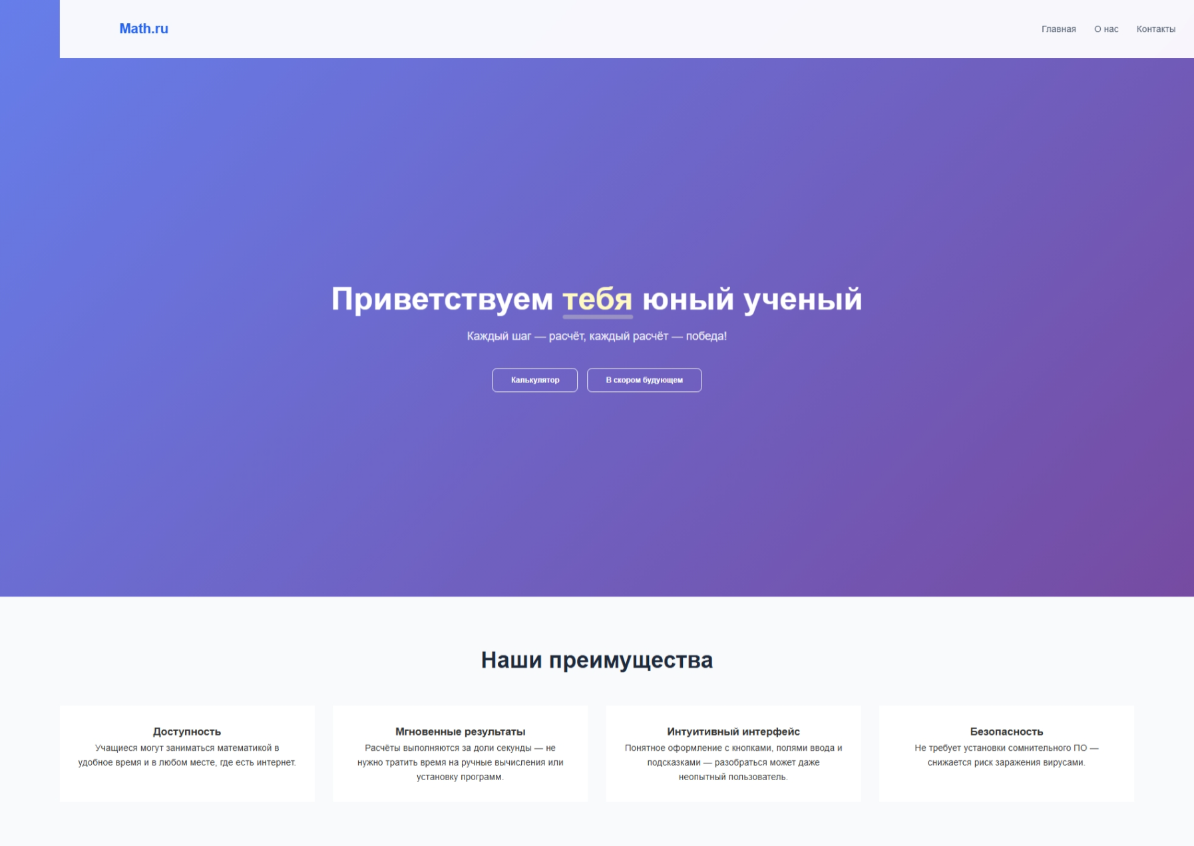

Приложение 1.б страница «О нас» 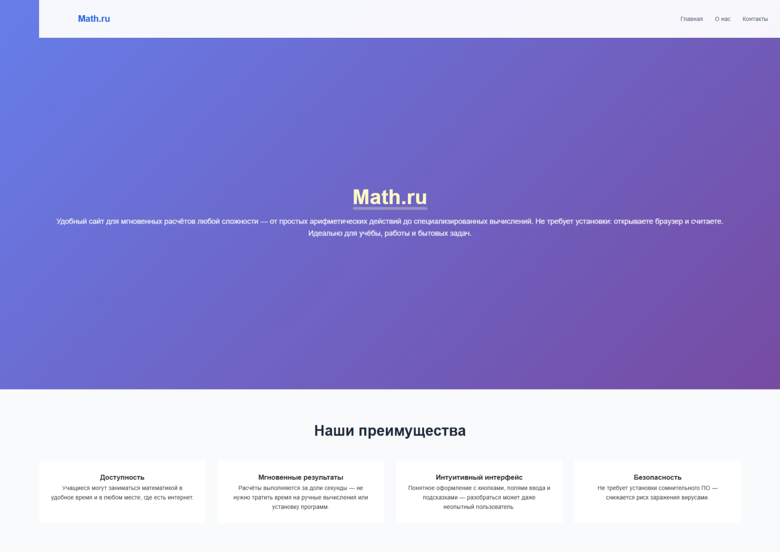

Приложение 1.в страница «Калькулятор»
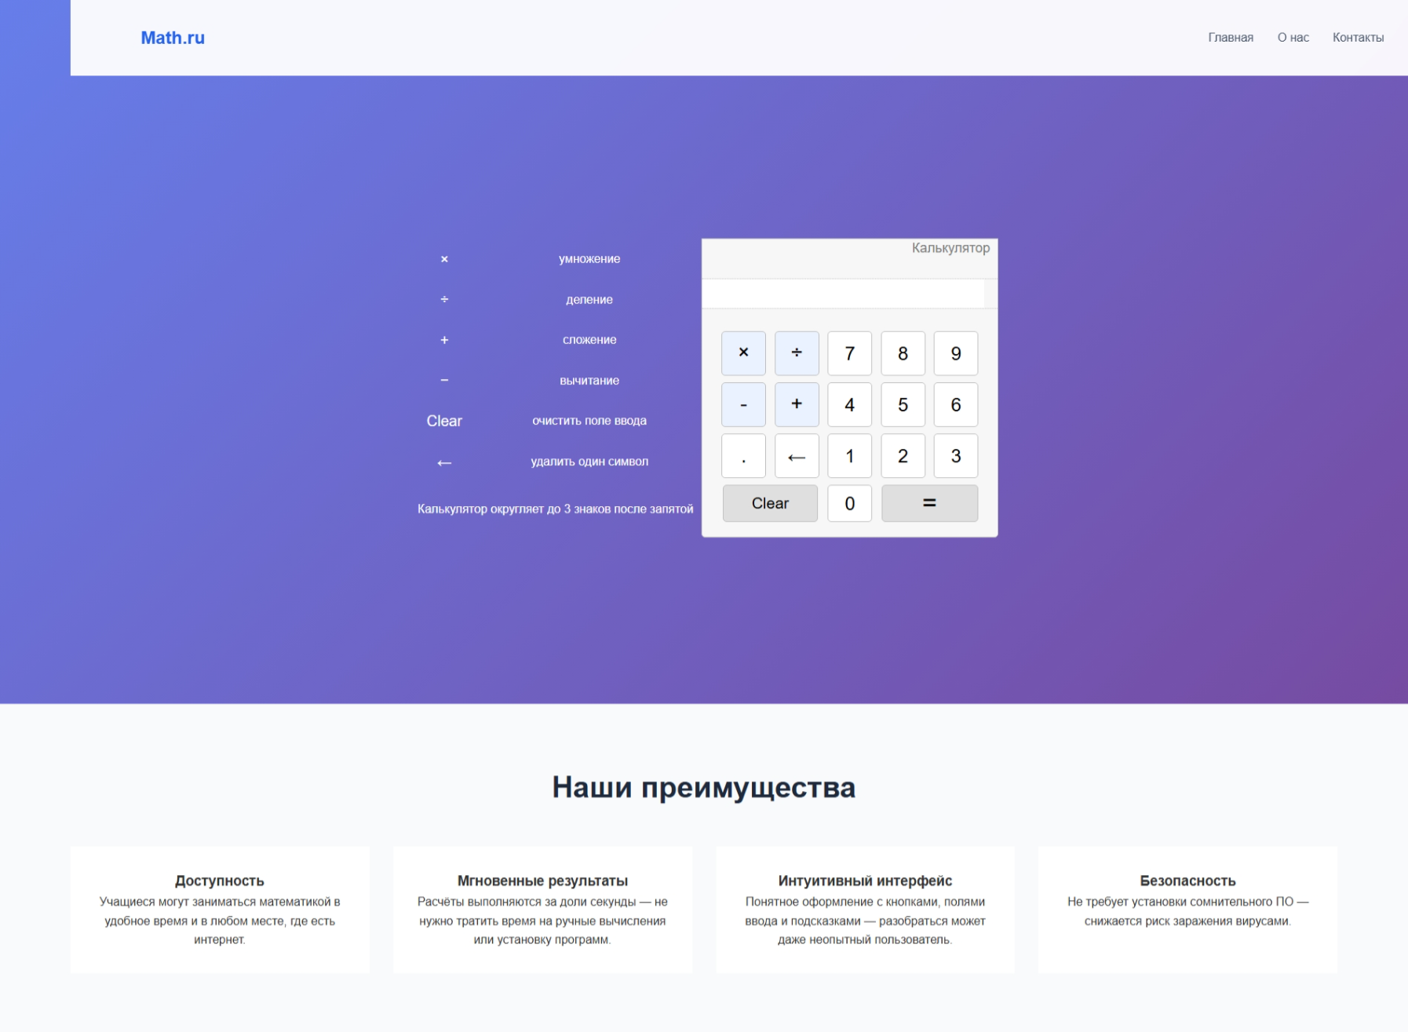

Приложение 2.а «main.html»
<!DOCTYPE html>
<html lang="ru">
<head>
<meta charset="UTF-8">
<link href = "https://img.freepik.com/premium-vector/calculator-vector-illustration-style_717774-4775.jpg" rel = "icon">
<title>Math.ru — ты и математика</title>

<link rel="stylesheet" href="style.css">
<script src="script.js"></script>
</head>
<body>
<header class="hero">
<nav class="navbar">
<div><a class="logo" href ="main.html">Math.ru</a></div>
<ul class="nav-links">
<li><a href="main.html">Главная</a></li>
<li><a href="mainonas.html">О нас</a></li>
<li><a href="" onclick="alert('Почта для связи: kuzhelev.roma@bk.ru')">Контакты</a></li>
<li></li>
</ul>
</nav>

<div class="hero-content">
<h1>Приветствуем <span class="highlight"> тебя</span> юный ученый</h1>
<p class="subtitle">Каждый шаг — расчёт, каждый расчёт — победа!</p>
<div class="hero-buttons">
<button class="btn-secondary" onclick="location.href='maincalculate.html'">Калькулятор</button>
<button class="btn-secondary" id="norm" onclick="OpenImage(location.href='1.jpg')">В скором будующем</button>
</div>
</div>
</header>
<section class="features">
<h2 class="section-title">Наши преимущества</h2>
<div class="features-grid">
<div class="feature-card">
<h3>Доступность</h3>
<p>Учащиеся могут заниматься математикой в удобное время и в любом месте, где есть интернет.</p>
</div>
<div class="feature-card">
<h3>Мгновенные результаты</h3>
<p>Расчёты выполняются за доли секунды — не нужно тратить время на ручные вычисления или установку программ.</p>
</div>
<div class="feature-card">
<h3>Интуитивный интерфейс</h3>
<p>Понятное оформление с кнопками, полями ввода и подсказками — разобраться может даже неопытный пользователь.</p>
</div>
<div class="feature-card">
<h3>Безопасность</h3>
<p>Не требует установки сомнительного ПО — снижается риск заражения вирусами.</p>
</div>
</div>
</section>
</body>
</html>

Приложение 2. «mainonas.html»
<!DOCTYPE html>
<html lang="ru">
<head>
<meta charset="UTF-8">
<link href = "https://img.freepik.com/premium-vector/calculator-vector-illustration-style_717774-4775.jpg" rel = "icon">
<title>Math.ru — ты и математика</title>
<link rel="stylesheet" href="style.css">

</head>
<body>
<header class="hero">
<nav class="navbar">
<div><a class="logo" href ="main.html">Math.ru</a></div>
<ul class="nav-links">
<li><a href="main.html">Главная</a></li>
<li><a href="mainonas.html">О нас</a></li>
<li><a href="" onclick="alert('Почта для связи: kuzhelev.roma@bk.ru')">Контакты</a></li>
<li></li>
</ul>
</nav>

<div class="hero-content">
<h1><span class="highlight"> Math.ru</span> </h1>
<p class="subtitle">Удобный сайт для мгновенных расчётов любой сложности — от простых арифметических действий до специализированных вычислений. Не требует установки: открываете браузер и считаете. Идеально для учёбы, работы и бытовых задач.</p>
</div>
</header>
<section class="features">
<h2 class="section-title">Наши преимущества</h2>
<div class="features-grid">
<div class="feature-card">
<h3>Доступность</h3>
<p>Учащиеся могут заниматься математикой в удобное время и в любом месте, где есть интернет.</p>
</div>
<div class="feature-card">
<h3>Мгновенные результаты</h3>
<p>Расчёты выполняются за доли секунды — не нужно тратить время на ручные вычисления или установку программ.</p>
</div>
<div class="feature-card">
<h3>Интуитивный интерфейс</h3>
<p>Понятное оформление с кнопками, полями ввода и подсказками — разобраться может даже неопытный пользователь.</p>
</div>
<div class="feature-card">
<h3>Безопасность</h3>
<p>Не требует установки сомнительного ПО — снижается риск заражения вирусами.</p>
</div>
</div>
</section>
</body>
</html>

Приложение 2.в «files.html»
<!DOCTYPE html>
<html lang="ru">
<head>
<meta charset="UTF-8">
<link href = "https://img.freepik.com/premium-vector/calculator-vector-illustration-style_717774-4775.jpg" rel = "icon">
<title>Math.ru — ты и математика</title>
<link rel="stylesheet" href="style.css">
<script>

localStorage.setItem('znak',false);
</script>
<script src="script.js"></script>
</head>
</head>
<body>
<header class="hero">
<nav class="navbar">
<div><a class="logo" href ="main.html">Math.ru</a></div>
<ul class="nav-links">
<li><a href="main.html">Главная</a></li>
<li><a href="mainonas.html">О нас</a></li>
<li><a href="" onclick="alert('Почта для связи: kuzhelev.roma@bk.ru')">Контакты</a></li>
<li></li>
</ul>
</nav>

<div class="hero-contentcalculate">
<table>
<tbody>
<tr>
<td class="forTable">×</td>
<td>умножение</td>
</tr>
<tr>
<td class="forTable">÷</td>
<td>деление</td>
</tr>
<tr>
<td class="forTable">+</td>
<td>сложение</td>
</tr>
<tr>
<td class="forTable">−</td>
<td>вычитание</td>
</tr>
<tr>
<td class="forTable">Clear</td>
<td>очистить поле ввода</td>
</tr>
<tr>
<td class="forTable">←</td>
<td>удалить один символ</td>
</tr>
<tr>
<td colspan="2" style="padding:9px;">Калькулятор округляет до 3 знаков после запятой</td>
</tr>
</tbody>
</table>
<div id="form">
<div id="history">
<div id="container">Калькулятор</div>
</div>
<textarea aria-label="calculator" autocomplete="off" id="input" inputmode="none" style="height: 39px;"></textarea>
<div id="buttons">
<div style="position:relative">
<div class="button" id="symbol" onclick="addSymbol('×')">×</div>
</div>
<div class="button"id="symbol"onclick="addSymbol('÷')">÷</div>
<div class="button round_btn" onclick="addSymbol(7)">7</div>
<div class="button round_btn"onclick="addSymbol(8)">8</div>
<div class="button round_btn"onclick="addSymbol(9)">9</div>
<div class="button " id="symbol" onclick="addSymbol('-')">-</div>
<div class="button " id="symbol" onclick="addSymbol('+')">+</div>
<div class="button round_btn"onclick="addSymbol(4)">4</div>
<div class="button round_btn"onclick="addSymbol(5)">5</div>
<div class="button round_btn"onclick="addSymbol(6)">6</div>
<div class="button clear" onclick="Clear()">Clear</div>
<div class="button round_btn"onclick="addSymbol('.')">.</div>
<div class="button resil"onclick="addSymbol(0)">0</div>
<div class="button round_btn" onclick="ClearLastSymbol()">&larr;</div>
<div class="button round_btn"onclick="addSymbol(1)">1</div>
<div class="button round_btn" onclick="addSymbol(2)">2</div>
<div class="button round_btn"onclick="addSymbol(3)">3</div>
<div class="button result" onclick="MathRes()">=</div>
</div>
</div>
</div>
</header>
<section class="features">
<h2 class="section-title">Наши преимущества</h2>
<div class="features-grid">
<div class="feature-card">
<h3>Доступность</h3>
<p>Учащиеся могут заниматься математикой в удобное время и в любом месте, где есть интернет.</p>
</div>
<div class="feature-card">
<h3>Мгновенные результаты</h3>
<p>Расчёты выполняются за доли секунды — не нужно тратить время на ручные вычисления или установку программ.</p>
</div>
<div class="feature-card">
<h3>Интуитивный интерфейс</h3>
<p>Понятное оформление с кнопками, полями ввода и подсказками — разобраться может даже неопытный пользователь.</p>
</div>
<div class="feature-card">
<h3>Безопасность</h3>
<p>Не требует установки сомнительного ПО — снижается риск заражения вирусами.</p>
</div>
</div>
</section>
</body>
</html>

Приложение 2.г «styles.css»
* {
margin: 0;
padding: 0;
box-sizing: border-box;
}

body {
font-family: 'Inter', sans-serif;
line-height: 1.6;
color: #333;
background-color: #f9fafc;
}

.navbar {
display: flex;
justify-content: space-between;
align-items: center;
padding: 2rem 5%;
background: rgba(255, 255, 255, 0.95);
backdrop-filter: blur(10px);
position: fixed;
width: 100%;
top: 0;
z-index: 1000;
}

.logo {
font-size: 1.5rem;
font-weight: 700;
color: #2563eb;
text-decoration: none;
}

.nav-links {
display: flex;
list-style: none;
gap: 2rem;

}

.nav-links a {
text-decoration: none;
color: #475569;
font-weight: 400;
transition: color 0.3s;

}

.nav-links a:hover {
color: #2563eb;
}

.cta-button {
background: #2563eb;
color: white;
border: none;
padding: 0.75rem 1.5rem;
border-radius: 8px;
font-weight: 600;
cursor: pointer;
transition: background 0.3s;
}

.cta-button:hover {
background: #1d4ed8;
}

.hero {
min-height: 100vh;
background: linear-gradient(135deg, #667eea 0%, #764ba2 100%);
color: white;
display: flex;
flex-direction: column;
justify-content: center;
padding: 8rem 5% 2rem;
text-align: center;
}

.hero-content h1 {
font-size: 3.5rem;
margin-bottom: 1rem;
line-height: 1.2;
}

.hero-contentcalculate{
display: flex;
justify-content: center;
}
.highlight {
color: #fff9c4;
position: relative;
}

.highlight::after {
content: '';
position: absolute;
bottom: -0.25rem;
left: 0;
width: 100%;
height: 0.5rem;
background: rgba(255, 251, 196, 0.3);
border-radius: 9999px;
}

.subtitle {
font-size: 1.25rem;
opacity: 0.9;
margin-bottom: 2.5rem;
}

.hero-buttons {
display: flex;
gap: 1rem;
justify-content: center;
}

.btn-secondary {
padding: 0.75rem 2rem;
border-radius: 8px;
font-weight: 600;
cursor: pointer;
transition: all 0.3s;
}

.btn-secondary {
background: transparent;
color: white;
border: 2px solid white;
}

.btn-secondary:hover {
background: white;
color: #2563eb;
}

.features {
padding: 5rem 5%;
text-align: center;
}

.section-title {
font-size: 2.5rem;
margin-bottom: 3rem;
color: #1e293b;
}

.features-grid {
display: grid;
grid-template-columns: repeat(auto-fit, minmax(250px, 1fr));
gap: 2rem;
}

.feature-card {
background: white;
padding: 2rem;
border-radius: 1
}
meta {
display: none;
}

#container {
display: grid;
grid-template-columns: 1fr auto 3fr;
grid-template-rows: repeat(8, auto);

}
tr {
display: table-row;
vertical-align: inherit;
unicode-bidi: isolate;
border-color: inherit;
}
.forTable {
font-size: 20px;
}
.link_nav {
text-decoration: none;
background-color: #F1F7FF;
color: #0000CD;
border-radius: 3px;
padding: 5px;
font-family: "Roboto Mono", serif;
}
nav {
margin: 0 42px 10px 0;
grid-column: 1 / 2;
grid-row: 2 / 8;
text-decoration: none;
}
.ul_nav {
padding-inline-start: 0;
margin-block-start: 0;
list-style-type: none;
}
.li_bottom {
margin-bottom: 25px;
}
.noDecor {
text-decoration: none;
color: black;

}
#title {
background: #1a1a2e;
color: white;
text-align: center;

grid-column: 2 / 3;
grid-row: 2 / 3;

border-radius: 15px 15px 0 0;
width: 402px;
height: 58px;
position: relative;

}

h1 {
display: block;
font-size: 2em;
margin-block-start: 0.67em;
margin-block-end: 0.67em;
margin-inline-start: 0px;
margin-inline-end: 0px;
font-weight: bold;
unicode-bidi: isolate;
}
#form {
border-radius: 0 0 5px 5px;
justify-self: center;
border: 1px solid #C0C0C0;
width: 400px;
background: #f7f7f7;
grid-column: 2 / 3;
grid-row: 3 / 4;
-webkit-tap-highlight-color: rgba(255, 255, 255, 0);
-webkit-tap-highlight-color: transparent;
}
#history {
height: 54px;
font-size: 18px;
line-height: 1.4;
font-weight: 300;
color: grey;
border-bottom: 1px dotted #C0C0C0;
padding: 0 10px;
overflow: auto;
align-items: flex-end;
background: #f7f7f7;
position: relative;
direction: rtl;
/* resize: vertical; */
}
#containerForHistory {
min-height: 75px;
display: flex;
align-items: flex-end;
}
#containerForHistory {
direction: ltr;
}
#input {
height: 39px;
width: 380px;
font-size: 28px;
border: none;
outline: none;
padding: 5px 10px 0 10px;
background-color: white;
text-align: right;
color: #1a1a2e;;
resize: none;
display: flex;
overflow: hidden;
}
textarea {
font-family: monospace;
text-rendering: auto;
color: fieldtext;
letter-spacing: normal;
word-spacing: normal;
line-height: normal;
text-transform: none;
text-indent: 0px;
text-shadow: none;
display: inline-block;
text-align: start;
appearance: auto;
-webkit-rtl-ordering: logical;
resize: -internal-textarea-auto;
cursor: text;
overflow-wrap: break-word;
background-color: field;
column-count: initial !important;
margin: 0em 0em 0em 0em;
border-width: 1px;
border-style: solid;
border-color: light-dark(rgb(118, 118, 118), rgb(133, 133, 133));
border-image: initial;
padding: 2px;
white-space: pre-wrap;
}
#buttons {
padding: 30px 20px 10px 20px;
display: grid;
grid-template-columns: 1fr 1fr 1fr 1fr 1fr;
grid-template-rows: repeat(4, 1fr);
grid-gap: 9px 0;
align-items: center;
justify-items: center;
border-top: 1px dotted #C0C0C0;
position: relative;
}
#symbolExponent {
position: relative;
}
.button {
height: 60px;
width: 60px;
font-size: 27px;
border: 1px solid #C0C0C0;
border-radius: 5px;
display: flex;
justify-content: center;
align-items: center;
user-select: none;
cursor: pointer;
color: black;
background: #eaf1ff;
}
.clear {
height: 60px;
width: 100px;
font-size: 27px;
border: 1px solid #C0C0C0;
border-radius: 5px;
display: flex;
justify-content: center;
align-items: center;
user-select: none;
cursor: pointer;
color: black;
background: #eaf1ff;
}
.margin-right {
margin-right: 10px;
}
#symbol {
font-size: 28px;
}
.round_btn {
font-size: 25px;
width: 60px;
height: 60px;
background: white;
}
.clear {
width: 128px;
height: 50px;
font-size: 21px;
grid-column: 1 / 3;
grid-row: 4 / 4;
align-self: start;
background: #dfdfdf;
font-weight: 300;
}
.result {
width: 130px;
height: 50px;
font-size: 34px;
grid-column: 4 / 6;
grid-row: 4 / 4;
align-self: start;
display: flex;
background: #dfdfdf;
}
.resil {
width: 60px;
height: 50px;
font-size: 25px;
grid-column: 1 / 6;
grid-row: 4 / 4;
align-self: start;
display: flex;
background: white;
}
#titlendc {
background: #1a1a2e;
color: white;
text-align: center;
grid-column: 2 / 3;
grid-row: 2 / 3;
justify-self: center;
border-radius: 3px 3px 0 0;
width: 562px;
}
#formndc {
border-radius: 0 0 3px 3px;
justify-self: center;
border: 1px solid #C0C0C0;
width: 560px;
background: #f7f7f7;
grid-column: 2 / 3;
grid-row: 3 / 4;
}
.subform {
display: grid;
grid-template-columns: repeat(2, auto);
grid-template-rows: repeat(2, auto);
gap: 10px 5px;
padding: 20px 30px 20px 10px;
}
#title_price {
justify-self: end;
margin-right: 10px;
}
.bold {
font-weight: 500;
}
.bold1 {
font-weight: 500;
margin-right: 100px;
}
#title_VAT {
grid-column: 1 / 2;
grid-row: 2 / 3;
justify-self: end;
margin-right: 10px;
}
#right-div {
display: grid;
grid-template-columns: auto auto auto;
align-self: center;
}
h4 {
margin: 0;
font-size: 32px;
font-weight: 400;
}
#input_price {
height: 35px;
width: 370px;
font-size: 1em;
border: 1px solid #C0C0C0;
border-radius: 3px;
padding-left: 10px;
align-self: center;
grid-column: 2 / 3;
grid-row: 1 / 2;
}
#input_VAT {
height: 35px;
width: 42px;
font-size: 100%;
border: 1px solid #C0C0C0;
border-radius: 3px;
padding-left: 5px;
text-align: center;
}

Приложение 2.д «script.js»
function addSymbol(x) {
if(x == 1 || x == 2 || x == 3 || x == 4 ||x == 5 || x == 6 || x == 7 || x == 8 || x == 9 || x== '.' || x == 0)
{
document.getElementById('input').value += x;

}
let znak1 = localStorage.getItem('znak');
if(localStorage.getItem('znak') == 'false')
{
if(x != 1 && x != 2 && x != 3 && x != 4 && x != 5 && x != 6 && x != 7 && x != 8 && x != 9 && x!= '.' && x != 0)
{
document.getElementById('input').value += x;
localStorage.setItem('znak',true);
}
}
}
function Clear() {
document.getElementById('input').value = "";
localStorage.setItem('znak',false);
}
function ClearLastSymbol(){
let res = "";
let www = 0;
for(let i = 0;i < document.getElementById('input').value.length-1;i++)
{
if (document.getElementById('input').value[i] == "+" || document.getElementById('input').value[i] == "-" || document.getElementById('input').value[i] == "÷" || document.getElementById('input').value[i] == "×" )
{
www++;
}
res += (i, document.getElementById('input').value[i]);
}
if (www == 0)
{
localStorage.setItem('znak',false);
}
document.getElementById('input').value = res;
}
function MathRes(){
var res = 0;
var first = "";
var firstyes = false;
let second = "";
let znak = "";
var primer = [];
let indexznak = 0;
for(let i = 0; i < document.getElementById('input').value.length;i++)
{
primer.push(document.getElementById('input').value[i]);
if(document.getElementById('input').value[i] == "+" || document.getElementById('input').value[i] == "-" || document.getElementById('input').value[i] == "÷" || document.getElementById('input').value[i] == "×")
{
indexznak = i;
}
}
for(let i = 0 ; i < primer.length;i++)
{
if(firstyes == false && i != indexznak)
{
first += primer[i];
}
if(firstyes == true)
{
second += primer[i];
}
switch(primer[i])
{
case '+': znak = "+";firstyes = true;break;
case '-': znak = "-";firstyes = true;break;
case '÷': znak = "÷";firstyes = true;break;
case '×': znak = "×";firstyes = true;break;
default:;
}
if(i == primer.length - 1)
{
switch(znak)
{
case '+': document.getElementById('input').value = Number(Number(first) + Number(second)).toFixed(3); localStorage.setItem('znak',false);break;
case '-': document.getElementById('input').value = Number(Number(first) - Number(second)).toFixed(3); localStorage.setItem('znak',false);break;
case '÷': document.getElementById('input').value = Number(Number(first) / Number(second)).toFixed(3); localStorage.setItem('znak',false);break;
case '×': document.getElementById('input').value = Number(Number(first) * Number(second)).toFixed(3); localStorage.setItem('znak',false);break;
default:return;
}

}
}
}
function OpenImage(src){
var image = new Image();
image.src = src;
var width = image.width;
var height = image.height;
window.open(src,"image", "width" + width + "heigth" + height);

}

